Erklären Sie mit Hilfe der Strukturformel die verschiedenen Löslichkeiten der Amino-säuren Glycin, Phenylalanin, Glutaminsäure, Leucin, Serin.

Glycin: | R = H  Das Wasserstoffatom beeinträchtigt die Löslichkeit von Glycin nicht. Die Löslichkeit von Glycin wird durch die Carboxylgruppe und die Amino-gruppe mehr geprägt. | sehr gute Wasserlöslichkeit
Phenylalanin: | R = aromatischer, hydrophober Rest  Es werden bevorzugt Van-der-Waals-Bindungen zwischen den Phenylresten ausgebildet, so kommen nur ganz schwache Wechselwirkungen mit Wasser zustande. | sehr schlechte Wasserlöslichkeit
Glutaminsäure: | R = geladener, hydrophiler Rest  Die Hydratisierung des geladenen Restes (Carboxylanion) ermöglicht eine gute Wasserlöslichkeit. Es entsteht eine Komplex-Bindung zwischen Wassermolekülen und geladenen Resten. | sehr gute Wasserlöslichkeit
Leucin: | R = ungeladener, hydrophober Rest  Es werden bevorzugt Van-der-Waals-Bindungen zwischen den Kohlenwasserstoff-Seitenketten ausgebildet. Es kommen nur ganz schwache Wechselwirkungen mit Wasser zustande. | schlechte Wasserlöslichkeit
Serin: | R = polarer hydrophiler Rest  Die Hydroxylgruppe kann Wasser-stoff-Brücken mit Wassermolekülen ausbilden. | gute Wasserlöslichkeit

2.1
Wie liegt Glycin in wässriger Lösung bei pH 11 vor? Welche Ladung trägt Glycin?
Zeichnen Sie die Strukturformel!

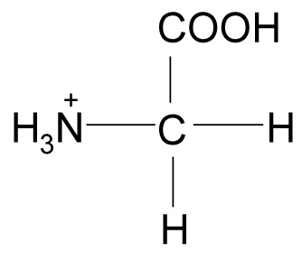

Begründung:
Bei tiefem pH-Wert liegt eine hohe Konzentration an Hydronium-Ionen (H₃O⁺) vor.
Carboxylgruppe und Aminogruppe werden protoniert.
Gesamtladung: einfach positiv geladen.
2.2
Wie liegt Glycin in wässriger Lösung bei neutralem pH vor? Zeichnen Sie die
Strukturformel!

Glycin | pK_{S}-Wert
Carboxylgrupe | 2.34
α-Aminogruppe | 9.60

Bei neutralem pH-Wert ist die Carboxylgruppe deprotoniert (pK_{S} = 2.34) und die Aminogruppe noch nicht deprotoniert (pK_{S} = 9.60).
Die Carboxylgruppe liegt folglich als negativ geladene Carboxylat-Gruppe vor, die Aminogruppe als positiv geladene Ammonium-Gruppe. Daher trägt Glycin im neutralen pH-Bereich sowohl eine positive als auch eine negative Ladung. Es ist ein „inneres Salz“ bzw. ein Zwitter-Ion.
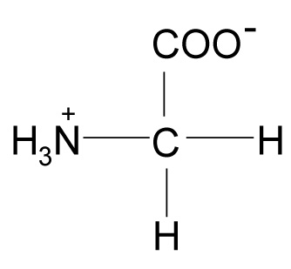
Gesamtladung: neutral.

2.3.
Glycin ist eine ca. 100-mal stärkere Säure als Essigsäure (pK_{S} = 4.76). Wie erklären Sie sich das?

Das stark elektronegative Stickstoff-Atom des Glycins zieht auch aus der O-H Bin-dung der Carboxylgruppe Elektronanteile an sich. Die O-H Bindung wird dadurch stärker polar als die der Essigsäure, d. h. das Wasserstoff-Kation der Carboxyl-Gruppe im Glycin wird leichter abgespalten. Glycin ist somit eine stärkere Säure als Essigsäure.

3.1
Erklären Sie die Ergebnisse des Leitfähigkeitsversuchs.

Glycin leitet bei neutralem pH-Wert in wässriger Lösung den Strom schlecht.
Im neutralen pH-Bereich ist Glycin formal ungeladen, d. h. es trägt gleich viele positive wie negative Ladungen. Daher wandert Glycin nicht im elektrischen Feld.
In stark alkalischer oder stark saurer Lösung liegt Glycin als Anion bzw. als Kation vor. Dann kann Strom geleitet werden.

3.2
Der Schmelzpunkt von kristallinen Aminosäuren liegt mit 250 – 300 °C viel höher als der Schmelzpunkt anderer organischer Moleküle ähnlicher Größe (z. B. Essigsäure 17 °C, Ethanamin – 81 °C). Erklären Sie diese Beobachtung!

Auch in der festen kristallinen Form liegen die Aminosäuren als Zwitter-Ionen vor. Die ionischen Bindungen im Kristallgitter von Aminosäuren sind viel stärker als die Wasserstoff-Brücken, die bei festen Carbonsäuren oder festen Aminen ausgebildet werden können.

3.3
Man nennt den pH-Wert, bei dem ein Molekül in der Summe keine Ladung trägt, isoelektrischen Punkt. Bei diesem pH-Wert (am isoelektrischen Punkt) leiten wäss-rige Lösungen von Aminosäuren nicht.
Kann Asparaginsäure auch einen isoelektrischen Punkt haben? Wenn ja, liegt er eher im sauren oder im basischen pH-Bereich?

Asparaginsäure | pK_{S}-Wert
Carboxylgruppe | 1.88
α-Aminogruppe | 9.60
β-Carboxylgruppe | 3.65

Aminosäuren mit einer geladenen Gruppe verhalten sich prinzipiell gleich wie ungeladene Aminosäuren. Nur liegt bei Asparaginsäure der isoelektrische Punkt durch die zusätzliche Carboxylgruppe im sauren Bereich (pI = 2.77).

3.4
Welche der natürlich vorkommenden Aminosäuren leiten in wässriger Lösung bei neutralem pH-Wert den Strom? Geben Sie bei jeder Aminosäure an, ob sie im Gleichspannungsfeld zur Anode oder zur Kathode wandert!

Aminosäure | pK_{S} (Seitenkette)
Asparaginsäue | 3.65
Glutaminsäure | 4.25
Histidin | 6.0
Lysin | 10.53
Arginin | 12.48
Nur die Aminosäuren mit geladener Seitenkette leiten bei neutralem pH-Wert den Strom.
Aspartat und Glutamat wandern zur Anode.
Lysin, Arginin und Histidin wandern zur Kathode.

